
日期: ______________________
系列: 一个全新的你 (九月 - 十一月)
第1年, 第 26课

新的脚

学习重点: *上帝差派你与别人分享祂的信息。
*在上课时不断地重复这句话.

圣经事迹: 〈以赛亚书〉52：7、〈马太福音〉28：18-20、〈罗马书〉10：15
金句： 〈罗马书〉10：15b “…圣经说：“报福音传喜信的人，他们的脚踪何等佳美。””

我们要帮助孩子知道:
- 身为在基督里新造的人，他们有责任,也有此荣幸与别人分享主耶稣的信息。
- 圣经提到那些分享主耶稣信息者有“佳美的脚踪”。重点是：我们必须进入世界向别人作见证。
- 一个简单的福音纲要，可以与别人分享，也可以让有待信主的学生理解。
- 聆听别人的重要，以便孩子能在适当时候分享他们的信仰。

我们要帮助孩子体验:
- 受挑战并受激发，接受主耶稣的指令，去传福音。
- 对他们还未认识耶稣的朋友和家人存怜悯心。
- 相信上帝也会使用他们的双手将祂的怜悯施于别人。

我们要帮助孩子实行:
- 找出一些可以传福音的朋友或家人。
- 制作一枚脚镯，练习传讲福音信息。
- 与别人传讲耶稣的信息。
课程指南

分站 | 页数 # | 学习心得 | 所需用具
小组热身   | 3-4  18 | 身为在基督里新造的人，信主的孩童有传讲主耶稣的信息给别人的责任与荣幸。圣经提到那些传主耶稣信息者的“佳美脚踪”。重点是：我们必须进入我们的世界,向别人作见证。  附录 – 供牧者与团队参考。 | - 给个别团队的已完成习题活页  - 铅笔
大组活动   | 4  10  12 | 纵览  听众参与的呈现:“马摩弗斯解释佳美脚踪”孩子学习到圣经所说的“佳美脚踪”意思是传基督的福音。  圣经教导：“去吧，美脚!” | - 马摩弗斯的服装（看第21课）  - 指示杆  - 被子或床布  - 自愿者  - 水基标记笔
  小组应用 | 4-8  9 | 讨论与应用问题  金句学习:  “涨破你的气泡”  〈提摩太前书〉4：12。第25 – 26课重复这节经文，以鼓励孩子：虽然他们年纪小，上帝也能使用他们。 | - 制友谊镯用的珠子和皮筋  - 选择性做法：做脚镯用的刺绣线  - 汽球  - 2个大型垃圾袋  - 几片小纸条
小组热身： 15分钟
目标：对准正确的方向！建立关系及帮助新来的小朋友感到自在。进行学习预备活动，为你的小组指出上课的正确方向。
孩子聚集时: 聆听上星期的金句，并分发固本给那些有背金句、记得带圣经及带新朋友来的孩子。
开始: 温习所有孩子都签了名的小组盟约。可以简单地读出来，然后提醒大家，他们已签了名。（请看第16课）欢迎新来的孩子，并邀请他们签盟约。

所需用具：给个别团队的完整习题活页；铅笔。

事先行动：在一星期前选出四小组的牧者填写“牧者少人知道之事”问卷，以完成“牧者少人知道之事”的习题活页。

注：今天的热身，所有小组必须在同一地方聚集，以作彼此间的竞赛。

每组会得到题为“牧者少人知道之事”的习题活页，里头记着有关四个小组牧者的趣事。要四位牧者站在室内不同的角落，以便孩子们无法偷听到别人问他们什么。游戏的目的是要看那一小组能最先完成活页习题——将趣闻与正确的牧者配成一对。

呈现者向所有小组作以下说明。

孩子们，你们的小组会拿到一张名叫“牧者少人知道之事”的问题活页。活页左边是你们牧者的一些不多人知道的实情。游戏的目的是要看那一小组能将少人知道的事实与正确的牧者配在一起。

为了玩这个游戏，要从你们小组一次派出一个人，与四位牧者（大人）中的一位作访谈。他的任务是向牧者发出一个问题，然后不管他得到正确答案与否他都必须回来。如果你得到正确答案，你可以把他的名字写在少人知道的实情旁。之后，就轮到别人去问另一个问题。发问者必须悄悄问，以便没有人听得到他问什么。要记得，一次只准小组派一人，也只能问一个问题，但你的小组可以讨论要问哪位牧者哪一个问题。让你小组中的每个人都轮流派出去。

游戏完毕后，几位牧者回去他们的小组，所有人一同继续作以下讨论：

游戏进行时，我们每人有任务去跟一位牧者说话。你的任务中最难的一环是什么？最有趣的一环又是什么？

这组中有没有人身负另一种任务？譬如，你是否曾经身负任务，要去帮助某人或将某件事做好？

今天，我们会发现：上帝差派我们每个人出去，完成一项特别任务。看看你是否能猜得出那是什么任务或上帝正差你去哪里。

注：今天的学习心得是：* 上帝差派你与别人分享祂的信息。

大组活动： 20-30分钟
目标：帮助孩子留意圣经说什么。以创意方式呈现圣经事迹。帮助孩子开始理解它的意思。

所需用具：马摩弗斯的外套（看第21课）；指示杆；被单或床布；自愿者；水基标记笔。

纵览

听众参与：:“马摩弗斯解释佳美脚踪”
自愿者协助解释佳美脚踪就是将耶稣基督的福音信息带给世界的脚。

圣经教导：去吧，美脚！（〈马太福音〉28：18-20）

小组应用： 20-25 分钟
目标: 帮助孩子领会圣经事迹在他们生活上的意义。使用问题来激发讨论，但不要觉得非用不可。让圣灵引导你，加入你个人信仰历程的实例。基督在你生命动工的例子将在孩子的生命留下持久印象：基督也同样能在他们心中动工。

用你的圣经！孩子们需要学习如何查找经节，在诵读时跟着看圣经。在上完课时来一段宝贵的祷告时间。

- 所需用具：制友谊镯用的珠子和皮筋 ；选择性做法：做脚镯用的刺绣线

观察问题：发生了什么事？

要孩子们查阅〈罗马书〉10:15b，然后问：

根据这节经文，什么人有美丽的脚？（报福音传喜信的人）

大声读出〈马太福音〉28:16-20：

这段经文叫做大使命。耶稣在对谁说话？（〈马太福音〉28：16。门徒们）

17节说，还有人疑惑。耶稣说什么来鼓励他们要作信心刚强者？
（〈马太福音〉28：18，20 b。“天上地下所有的权柄，都赐给我了…你可获保证——我常与你们同在。”）

诠释问题：这是什么意思？

今天谁是主耶稣的门徒？（基督的信徒）

我们要怎样“去，使人作门徒”？

应用问题：这对我有什么意义？

给孩子们一些指导，如何制作福音脚镯。如果时间短促，就让孩子们带着未完成的手工回家。更重要的是谈到每一种颜色的意义。

制作这些脚镯有两种方法。最快的是如第一组图片所示使用彩色珠子的方法。第二种方法是在一组六种不同颜色刺绣线上绑结。附上的图片说明制作过程。制作需要的时间比上课时间还长，但孩子们可以拿手工回家把它完成。这是一个非常好的教学机会，说明上帝要差派我们去我们的家、学校以及朋友那里，传讲好消息。

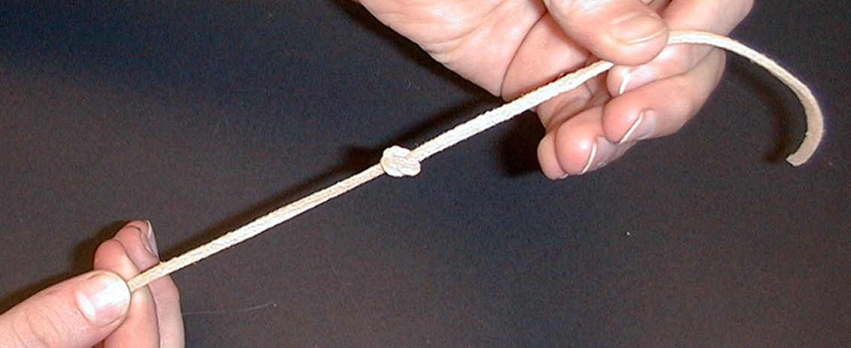
1) 珠子腕镯：
给每个孩子一条皮筋，绕着手腕后，须多出几寸长度。开始用皮筋绑一个结。
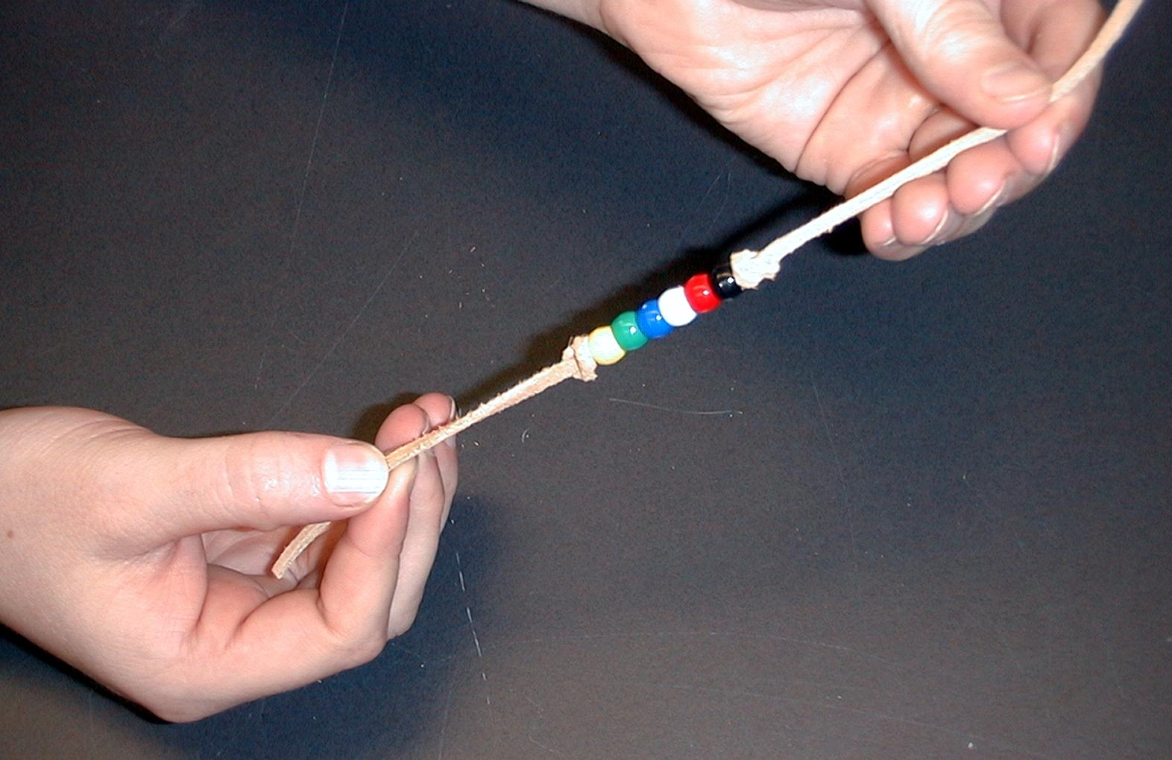

所有珠子都按正确顺序排好后，绑另一个结，以便珠子都留在镯上。

2) 线镯：

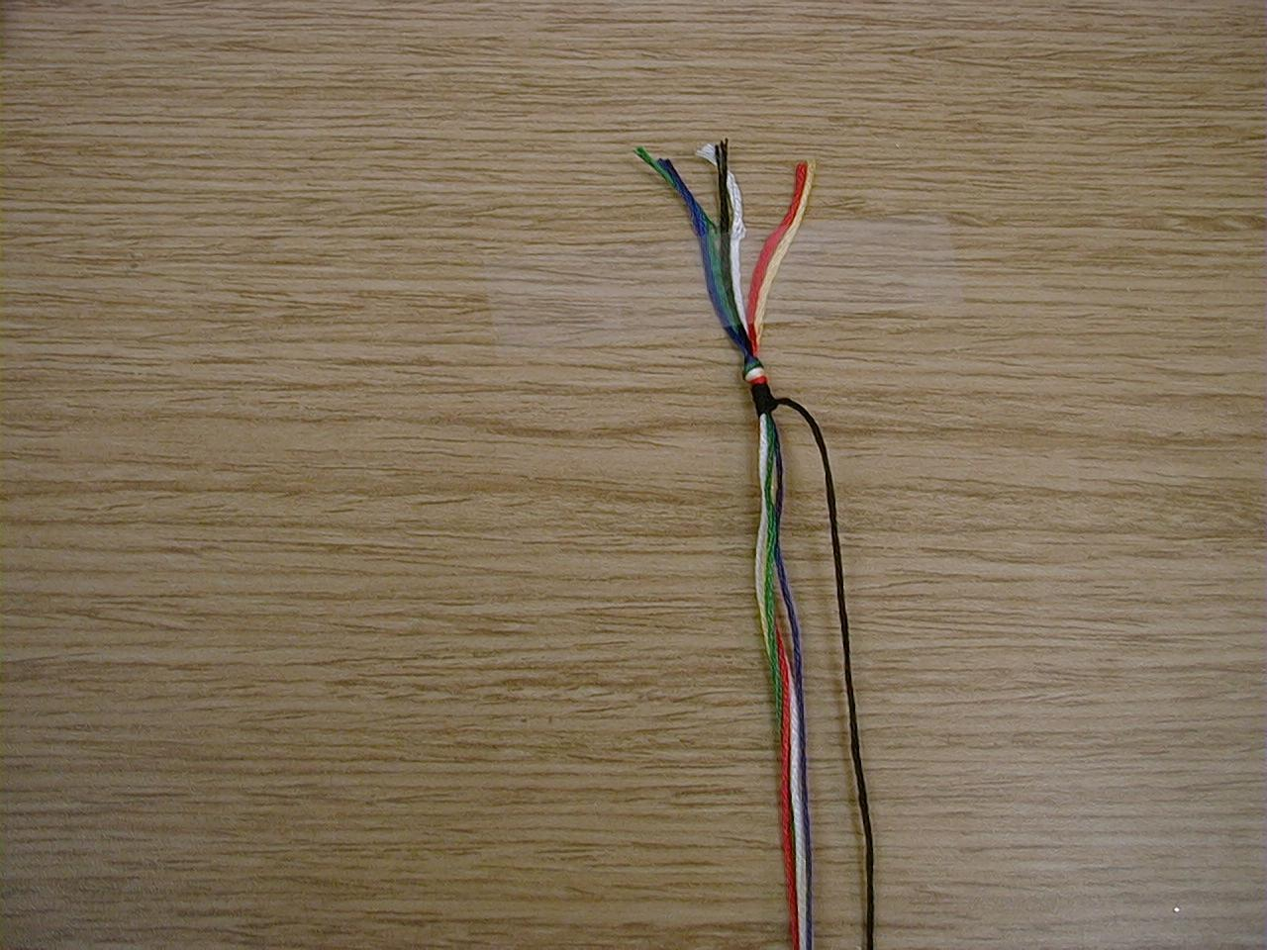
开始时，六条颜色适中的线在一端一起绑结。用粘胶带把绑结的一端黏在一个稳固的平面上。现在你准备好了，可开始绑结。

由黑线作开始。将黑线绕过其他颜色的线，然后转回来穿过本身形成的圈。然后拉紧，以便上端形成一个结。
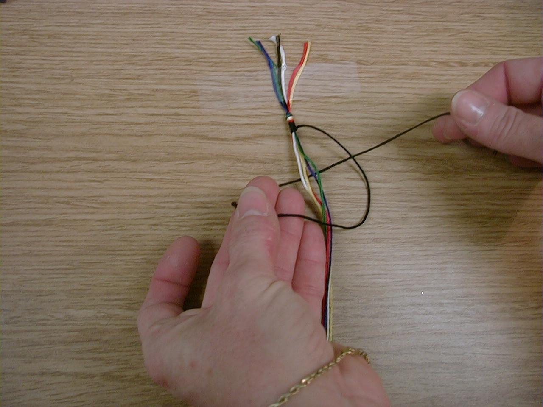
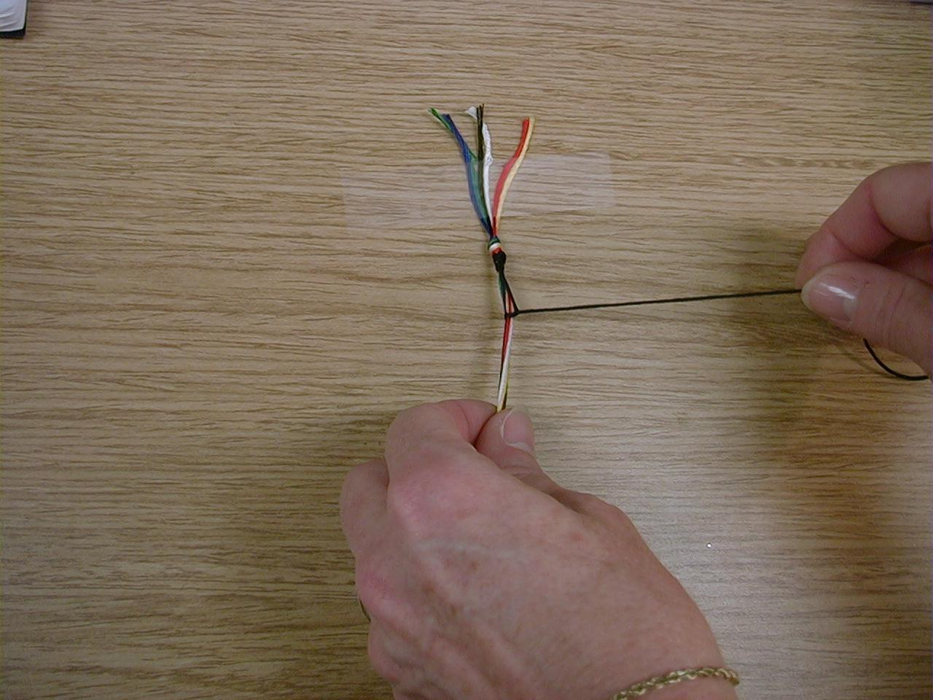

重复十次绑十个结。然后以下一个颜色重复这个过程。接下去是用红色。
.
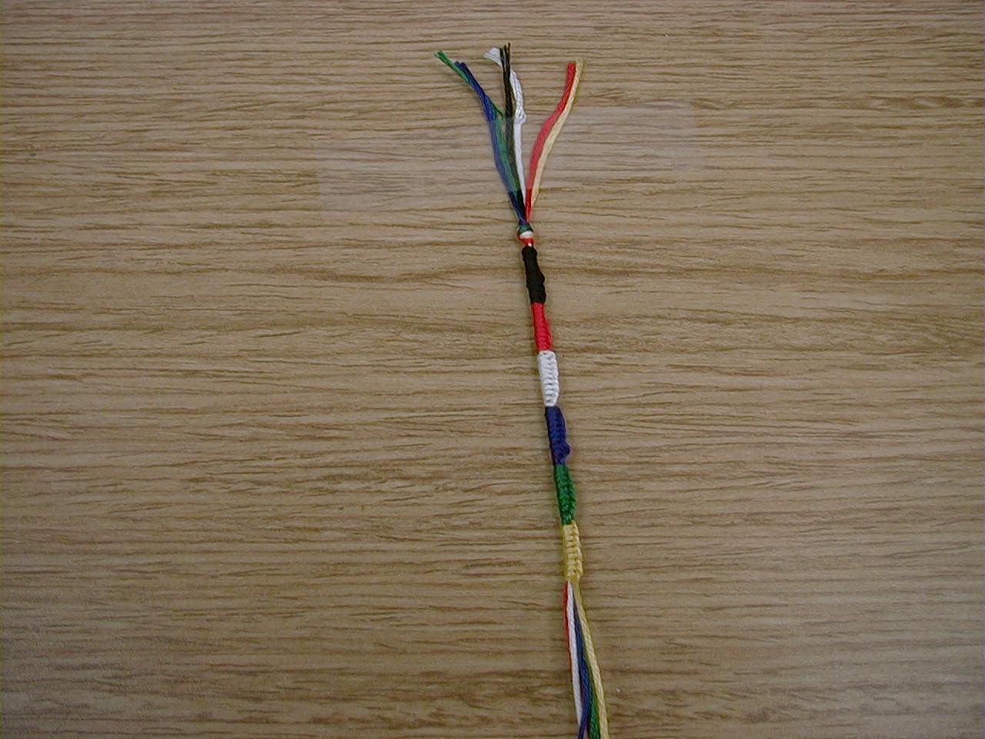
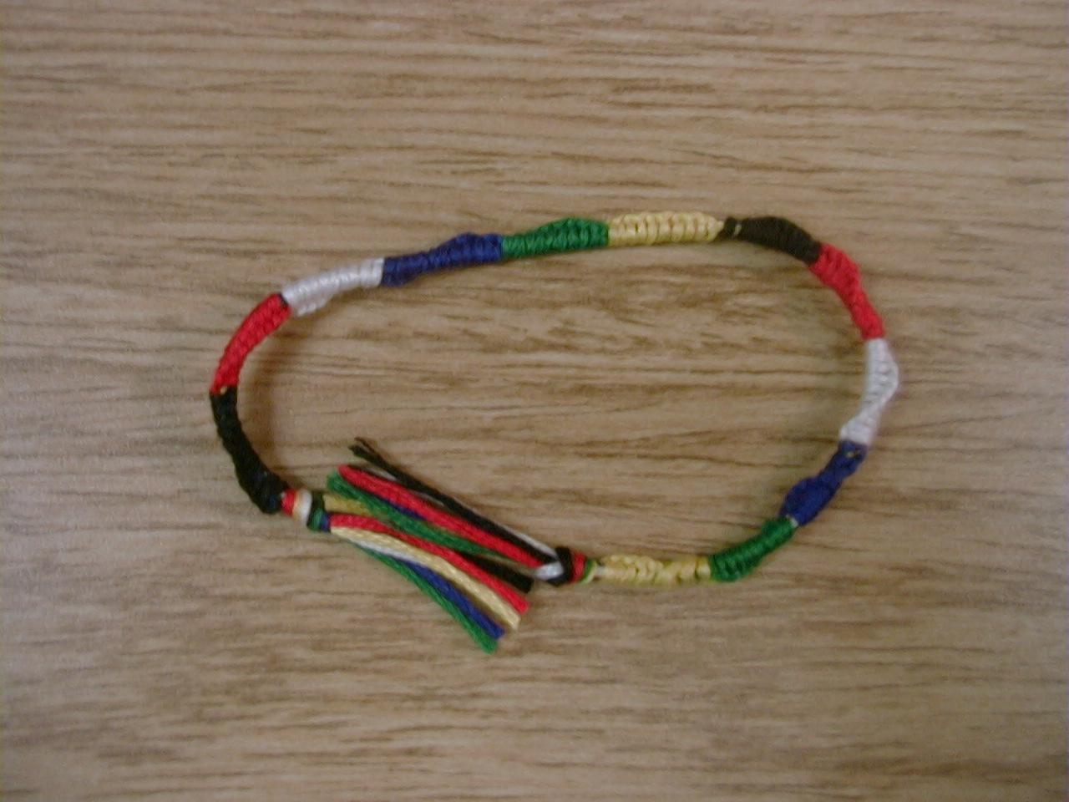

继续六种色的花样，直到你有足够的结绑住脚踝。

孩子在制作镯时，讨论以下的见证问题。

有关上帝之事，你相信什么？
你认为耶稣是谁？
如果你死了，你想你会上天堂吗？

如下述般描述珠子的颜色。如果有时间，你可以讨论伴随着每种颜色的一些情况。一些参考经文会有帮助。

黑色珠子提醒我们上帝的真理——所有人都有罪。

除非你的朋友认识到罪使他们与上帝隔离，他们永远不会承认他们需要耶稣，而所有人都犯了罪。

参考〈罗马书〉3：12 b ：“没有行善的，连一个也没有。”

红色珠子叫我们想起耶稣的宝血。

你的某个朋友注意到你戴着一条十字架项链。她很欣赏，还说那真好看。你问她，看她是否知道十字架代表什么。她说那与耶稣有些关系，却不知道是什么。十字架与耶稣有什么关系？

参考〈以弗所书〉2：13：“你们从前远离神的人，如今却在基督耶稣里，靠着他的血，已经得亲近了。”

白色珠子叫人想起饶恕。

你的朋友在学校作弊被发现。他甚至要提早回家，他的父母必须到来载他回去。那一晚，他打电话给你，非常担心他所做错的事。他说，上帝或许不会再饶恕他了。你会怎样跟他说？

参考〈约翰一书〉1：9：“我们若认自己的罪，神是信实的，是公义的，必要赦免我们的罪，

洗净我们一切的不义。”

蓝色珠子叫我们想起信心。

你的朋友曾听你告诉过他，耶稣怎样为他的罪付出代价，并提出饶恕。他现在要领受神的饶恕。他问你要如何祷告接受饶恕。你要告诉他什么？

参考〈罗马书〉3：22：“神的义，因信耶稣基督，加给一切相信的人…”

青色珠子叫我们想起信心成长。

你的某个朋友准备要在便利店偷糖果。他问你要不要一块。你说：“不，那是不

对的。”你的朋友有上教会，应该更懂事。他说：“那没什么。我们总可以求

上帝饶恕我们。”你要告诉他什么？

参考〈以弗所书〉5：1和10：“你们该效法神，好像蒙慈爱的儿女一样…总要察验何为主所喜悦的事。”

黄色珠子叫我们想起永生。

你的祖母死了，你的全家都感到伤心。你知道她爱耶稣，并信靠祂为救主。你的小弟弟不明白祖母现在在哪里。你会告诉他什么？

参考〈约翰福音〉3：16：“神爱世人，甚至将他的独生子赐给他们，叫一切信他的，不至灭亡，反得永生。”

让我们彼此立一个福音之约：

如果你戴着你的福音手镯，有一天终于传讲给某人它的意义，你就将手镯给他或她。我的资源箱里有材料代替你给了人的手镯。你每给一个手镯，就可以从我领取制作另一个手镯的材料。这就是我们的福音之约。我期待看到谁是最先来找我们，说你分享了你的信仰，把第一枚手镯给了别人而需要另一枚的。

今天，我们学习到*上帝差派你与别人传讲祂的信息。上帝给我们使命的五个W是什么：

哪里? 无论在哪里
谁? 我
什么时候? 我祷告过后
什么? 黑色—罪；红色—血； 白色—饶恕；
蓝色— 信心； 青色—成长； 黄色—天堂
为什么? 天堂与地狱之别

金句学习： 5 分钟

目标： 帮助孩子背经句，并藏在心中。使用创意方式帮助孩子在小组的环境下学习经句。

所需用具：汽球 、2个大型垃圾袋以及一些纸条。

金句：〈提摩太前书〉4：12：“不可叫人小看你年轻。总要在言语、行为、爱心、信心、清洁上，都作信徒的榜样。”

金句呈现： “刺破你的气泡”
将孩子分成两组。要孩子们在课室的一边按组排成一行。在课室的另一边与孩子相对的是装着汽球的垃圾袋。在号令下，第一个孩子跑去垃圾袋，拿出一个汽球，刺爆它，捡起小纸条后跑回他/她的组。他/她要轻拍下一个孩子，让他重复相同的接力行动。每个孩子收着他/她拿到的小纸条，直到最后一个孩子拿着最后一片纸条跑回来。他们要一起合作，根据〈提摩太前书〉4：12把纸片排好。他们一起大声读出经文。最快排好且排得正确的队伍胜出。

祷告时间：
祈求上帝赐美丽的脚，将耶稣的信息带给朋友和家人。感谢耶稣，祂应许总会与我们同在。祈求圣灵，将我们生活中一些需要听到福音者的姓名放在我们心上。

大组呈现

“马摩弗斯解释美丽的脚”
听众参与的呈现

所需道具：一支指示杆、一张被单、一张桌子或高椅。

哈罗，我是马蒂 . 马摩弗斯，著名的探险家和新物种发现者。我的专长是寻找由旧有物种蜕变而成的新活物。譬如，我最喜爱的就是蝴蝶。一只毛虫爬入蛹后，出来就成了新生物，一只蝴蝶。

虽然那够神奇，却不如今天与我们一起的新生物般神奇。这种生物叫做信徒。我们的“新生物指南”——圣经在〈哥林多后书〉5：17说：“若有人在基督里，他就是新造的人。旧事已过，都变成新的了。”所以我要叫一个信徒上来，看他新在什么地方。

要一个自者上前来，他须肯脱掉一只鞋和袜，脚也不那么怕痒。（我们提议叫一个男孩，因为同一个自愿者必须肯让人用水基标记笔画他的脚。）要自愿者坐在桌子一边，一只赤脚吊着。马蒂在讲解脚的当儿应该使用指示杆了。

这是一只脚，却不是平常的脚，而是美丽的脚。圣经说：“报福音传喜信的人，他们的脚踪何等佳美。”基督的信徒拥有新的脚。他们有美丽的脚，因为他们向人们传喜信。你知道吗？这脚美不只是因为脚趾的外形长得好看，脚趾甲也修得完美，而是因为这只脚连于腿，又连于身体，连于信徒的心——他心中明白，在世界上有些人，上帝要与他们建立永恒关系。除非这些人听到耶稣的事，他们永远无法知道如何与上帝建立关系。

因此，让我们享受一些乐趣，检查我们这里有的美脚。

为了证实论点，我们要检查一些今天与我们一起的信徒的美脚。

集合多四个自愿者，两男两女。（如果你的学生人数很多，就请三个男生和三个女生前来。）他们必须肯脱鞋袜，又把裤管卷上去。

要自愿者走到被单后面，脱去鞋袜，又卷上裤管。然后说：

他们在作准备时，我要读给你们有关新造的人的圣经篇章。这一段取自〈罗马书〉第10章。保罗正写信给罗马的教会，告诉他们传福音有多重要。他会引用〈旧约〉在〈以赛亚书〉有关美脚的记载。

〈罗马书〉10:14-15:“然而，人还没有信他，怎能求告他呢？没有听见他，怎能信他呢？没有人传扬，怎能听见呢？如果没有蒙差遣，怎能传扬呢？如经上所记：“那些传美事报喜讯的人，他们的脚踪多么美！””

好，我们今天知道上帝差派每个信徒将耶稣的福音传给那些在我们生活圈子里的人，我们的家人和朋友。因为你要明白，将福音传给世界的不只是牧师或教会领袖，也不只是大人；如果你是信徒，你也包括在这个传福音的行列内。

我们的参赛者现在应该准备好展示他们的脚了。

将被单抬高离地一尺，以便每个人都看到参赛者的脚。要听众投票，选出他们认为最美的一双脚，他们可以在你指出每双脚时鼓掌或举手。为了提高趣味性，要听众们猜哪一双脚是属于哪一个参赛者。比赛完毕后，叫参赛者回到各自的座位。

去到 “去吧，美脚！” 的教导。

去吧，美脚！
〈马太福音〉的教导

马摩弗斯问第一个仍赤脚的自愿者坐回桌子，以便听众能看到他的脚底。马摩弗斯然后就用水基标记笔在脚上画图作教导。到他教导完毕时，每根脚趾会有一个“W”，如卡通漫画脸上的头发一样。脸的其余部分画在参赛者的脚掌上。画一个简单的卡通脸，每一个教导分部画一部分。教导分部以1 到5为编号，依照附录中画卡通脸说明步骤的编号。（请尽可能简明扼要，以免教导过长。）把关键字眼写在贴墙的新闻纸上也可以。要请一个成年助手写那些关键字眼：无论什么、谁、什么时候和为什么。

经文简介（〈马太福音〉28：18-20）

是耶稣首先告诉我们要用我们的脚去完成一个非常重要的使命。这使命称为大使命，就记载于〈马太福音〉28：18-20：

耶稣告诉我们：“天上地下所有的权柄，都赐给我了。所以你们要去，使万民作我的门徒，奉父子圣灵的名，给他们施洗。凡我所吩咐你们的，都教训他们遵守。”

教会的使命是要使万民作门徒。这是给你和我的使命。我们的美脚要带我们去进行这个使命。让我们来细察。

脚趾 #1 W-无论在何处
把“W”画在自愿者的第一根脚趾上，并加上眼睛和眉毛。（看附录图—18页）

这第一个“W”的问题是“哪里？”上帝差派我们去哪里？有时，我们会以为只能在教会谈论耶稣，我们一离开教会，就完成那个星期的责任。那不正确。教会就有如一个差派中心。我们学习有关上帝与祂旨意之事，然后就无论去到哪里都带着祂的使命一起走。

看到我在画着的这些眼睛吗？无论上帝星期一到星期六差派我们到祂要我们去什么地方，他们都看到了。我们去到我们的家人、我们的朋友、我们的学校和我们玩乐的地方。无论去到哪里，我们都在寻找机会传讲主耶稣的福音。

所以，第一个问题是“在哪里？”答案是无论在何处。你们可以跟我一起重复吗？问题是“在哪里？”答案是…“无论在何处！”听众以画线的字句回应。

脚趾 #2 W-谁
画一个“W”在第二根脚趾，然后画鼻子。

第二个“W”问的问题是“谁？” 耶稣要差遣谁去使万民作门徒？把你的指头指向天，再回来碰触你的鼻子。那就是了。答案是我。这不只是教会的牧师、老师和领袖的任务。这不只是等到你成为大人才进行的任务。这是给每一个信徒或在基督里新造的人的任务。譬如，告诉你的其中一个六年级生有关耶稣的事，有谁比你更行？你的牧师或是你？你的朋友更信任谁？谁与你的朋友更常说话？谁更常探访你的朋友？你的牧师或是你？答案是你。因此第二个问题是：“谁？”答案是我。跟我重复一遍。问题是“谁？” 答案是…“我！”

脚趾 #3 W-什么时候
画一个“W”在第三根脚趾，然后加上弧线作笑容。

第三个“W”的问题是“什么时候？”答案是“我祷告过后。”我们要向其他人传讲耶稣前， 一定要记得先与耶稣谈起他们。我们祷告时，即使是简短的祷告，我们依靠上帝赐给我们正确的话语和态度。这正如我所画的信徒脸上的笑容。这显示我们相信上帝正垂听我们的祷告，也准备别人接受我们的信息。因此，第三个问题是“什么时候？” 答案是“我祷告过后。” 跟我重复一遍。问题是“？” 答案是…“我祷告过后！”

脚趾 #4 W-什么
画第四个“W”。你谈着聆听时，画出耳朵。你讲着说话时，在弧线笑容画出一张开着的口。

第四个问题是：“我说什么？”这个答案较长。它这么开始。在卡通脸上画几片耳朵。聆听。你告诉某人你相信什么之前，先问他们相信什么，然后聆听。这三个问题的其中一个或更多将协助打开话题。问他们：

“你相信什么有关上帝之事？”或…
“你认为耶稣是谁？” 或…
“你想如果你死了会不会上天堂？”

这些问题给你机会听别人相信些什么。你先听他们说了后，分享你的信仰会远较容易。

为下一步准备好一个脚镯（看小组应用）：

如果你的朋友准备听你分享上帝，使用这六种颜色帮助你分享人如何能成为上帝的朋友。你会较后在小组学习更多，但让我很快地告诉你这些颜色的意义。黑色代表罪，使我们与上帝隔绝。红色是主耶稣的宝血，是我们赎罪的代价。白色是我们接受耶稣为救主时领受罪的赦免。蓝色是“忠贞不渝”的颜色或是信心的颜色。它说：“我需要信靠耶稣为救主，才获得他的赦免。”青色是成长的颜色。这表示我如今跟从耶稣为我生命的领导者，并选择在服侍上成长。黄色是黄金或天堂的颜色，是确实应许所有信靠耶稣为救主者会进入的地方。

看看你是否记得以下每种颜色的一个字：

黑色——罪
红色——血
白色——宽恕
蓝色——信心
青色——成长
黄色——天堂

脚趾 #5 W-为什么
画一个“W”在第五根脚趾，然后加上下额。

一个大问题是：“为什么？”为什么你要与其他人分享你的信仰？答案是：“天堂与地狱之别。”那就相当严重，不是吗？改变人们刚硬的心以接受上帝的爱，那是上帝的任务。可是我们的工作是传讲上帝的事。我们的信息是人们的福音。他们领受上帝差派的耶稣为他们所成就的功劳，就可以成为上帝的朋友。与我们关心的人传讲这件事是何等的荣幸。

结论与祷告

让我们重温有关上帝使命的问题答案。

在哪里？ 无论在何处
谁？ 我
什么时候？ 我祷告过后
什么？ 黑色—罪：红色——血；白色——宽恕；蓝色——信心
青色——成长；黄色——天堂
为什么？ 天堂与地狱之别

让我们为此而祷告。

亲爱的上帝，感谢你，借着信耶稣使我们成为新造的人。你给我们美脚，以便我们能到你派我们去的任何地方传讲福音。帮助我们每个人，至少想出一个人是我们可以讲述你的事的。帮助他了解，你多么爱他，多么要他认识你。我们奉耶稣的名求，阿门。

第26课

小组热身
- 给个别团队的已完成习题活页
- 铅笔

大组
- 马摩弗斯的服装（看第21课）
- 指示杆
- 被单或床布
- 自愿者
- 水基标记笔

小组应用
- 制友谊镯用的珠子和皮筋
- 选择性做法：做脚镯用的刺绣线

金句学习
- 汽球
- 2个大型垃圾袋
- 几片小纸条（将金句与出处的每一到三个字打印在不同的小纸条上。每个孩子一片纸条。吹汽球，每个汽球绑起之前先插入卷起的一片纸条。把汽球放进垃圾袋里。要为两组准备。）

你年轻，但不要让任何人 | 轻待你，似乎你不重要
为信徒树立好榜样 | 他们应当怎样生活
以你的谈吐、 | 以你的生活方式、以你的爱心、
以你的信心和你的纯朴生活。 | 〈提摩太前书〉4：12

有关牧者少人知道之事
资料收集问卷
(须早一个星期分发)

下星期,我们会玩一个叫做“有关牧者少人知道之事”的游戏。请列出两个或三个与你有关的趣事，是没有人知道的。这可以是一种特殊的嗜好或过去的经历。它可以是你曾游览的地方，或你曾做过的某件光采的事。要选择人们通常不会与你关连的事。不要让任何孩子知道你写下什么。今天就交上来，以便我们可以收集作下星期游戏时用。（注：这个游戏需要你教会至少四个大人或牧者。如果你没有那么多大人负责这年龄组，就召集其他肯一起玩的大人。）

趣事：
____________________________________________________________________________________________________________________________________________________________________________________________________________________________________________________________________________________________________________________________________________________________________________________________________________________________________

你的姓名： ___________________________________________________________

有关牧者少人知道之事
资料收集问卷
(须早一个星期分发)

下星期,我们会玩一个叫做“有关牧者少人知道之事”的游戏。请列出两个或三个与你有关的趣事，是没有人知道的。这可以是一种特殊的嗜好或过去的经历。它可以是你曾游览的地方，或你曾做过的某件光采的事。要选择人们通常不会与你关连的事。不要让任何孩子知道你写下什么。今天就交上来，以便我们可以收集作下星期游戏时用。（注：这个游戏需要你教会至少四个大人或牧者。如果你没有那么多大人负责这年龄组，就召集其他肯一起玩的大人。）

趣事：
____________________________________________________________________________________________________________________________________________________________________________________________________________________________________________________________________________________________________________________________________________________________________________________________________________________________________

你的姓名： ___________________________________________________________

有关牧者少人知道之事
（注：事情的项目必须多过牧者。一些牧者应该列出两项趣事。）

有关此牧者少人知道之事是：

- ___________________________________________________________________________________________________________________
- ___________________________________________________________________________________________________________________
- ___________________________________________________________________________________________________________________
- ___________________________________________________________________________________________________________________
- ___________________________________________________________________________________________________________________
- ___________________________________________________________________________________________________________________

这是我们配对那少知趣事的牧者：

附录：

